製品カテゴリー |  | 共通 |  |  |  | 河川・砂防 |  | 道路・公園 |  |  | 建築物 |  |  | その他
掲載年月 |  | 平成17年4月
製品名及び特徴を表すキーワード |  | 堆肥化促進材｢堆肥の素一番｣ 条件的嫌気性菌を用いた、伐採木･抜根･剪定枝チップ･刈草の堆肥化工法
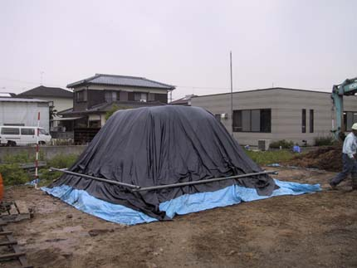
条件的嫌気発酵と好気発酵の違い
好気性菌
チップ断面図
条件的
嫌気性菌
芯部が残りやすい
空気（酸素）に接触する
表面から分解が進む。
【好気分解】
芯部まで分解される
空気（酸素）が少ない内部にも
菌が侵入し分解を進める。
【条件的嫌気分解】

↑堆肥化風景
悪臭の発生が無いので、住宅地の近くで施工しても苦情は来ない。特別な施設も必要ない。大規模～小規模まで対応可能。
特徴・セールスポイント
従来の切り返しに頼った堆肥化でなく、酸素の少ない条件下でも生育できる条件的嫌気性菌を利用した堆肥化です。
- 条件的嫌気性発酵により、チップ内部からも分解します。
- 切り返しの回数が大幅に少ないため、省力化が図れます。
- ６ヵ月程度の短期間で堆肥化が可能です。
- 腐敗による悪臭の発生や汚濁水の流出がありません。
- 出来上がった堆肥の長期保管が可能です。

製品開発にあたり支援を受けた主な公的機関とその支援内容又は共同開発者

国土交通省関東地方整備局 国営アルプスあづみの公園事務所
製品評価の状況 |  |  | リサイクル  認定製品 |  |  |  | ＮＥＴＩＳ  登録ＮＯ  （KT-010162） |  |  | 建設技術  審査証明済み  （ ） |  |  | 特許・  実用新案権  取得済
製品区分 | 土木資材・製品 |  |  |  | 機械システム |  |  |  | 仮設材や  作業機械 |  |  | その他
会社名 |  |  |  | 株式会社立山エンジニアリング
住所 |  |  |  | 富山県富山市婦中町高塚23-1
電話番号 |  |  |  | 076-469-5720
ＵＲＬ |  |  |  | http://www.tateyama.com/

